Тема:
«Военная история города Болхова»

Схема описания маршрута

Название маршрута | Экскурсионный маршрут «Военная история города Болхова».
Ресурсы о регионе  и районе маршрута | Электронные ресурсы: https://www.tripadvisor.ru/Attraction_Review-g2619158-d20835162-Reviews-Memorial_Velikoy_Otechestvennoy_voyny-Bolkhov_Oryol_Oblast_Central_Russia.html  https://yandex.ru/maps/10768/bolxov/category/monument_memorial/137236877779/  Библиотека города Болхова, Болховский краеведческий музей.
Предполагаемая целевая аудитория | Обучающиеся образовательных организаций  от 11 до 17 лет:  - Участники профильной смены детских оздоровительных лагерей;  - обучающиеся дополнительных образовательных учреждений туристско- краеведческого направления.  Подходит для маршрутов в природной среде.
Сезон | Апрель-октябрь.  В этот сезон маршрут наиболее безопасен, интересен, привлекателен.  Благоприятная и более-менее тёплая погода.
Ключевые направления | #История #Краеведение #Экскурсии #Патриотика #Исследователи #Отечество #Память#Болхов
Маршрут интегрируется в образовательные/воспитательные программы | В учебной деятельности по географии, истории, основам безопасности жизнедеятельности, в работе школьного музея; в рамках дополнительного образования во внеурочной деятельности  туристско-краеведческого направления.
Возможный уровень познавательной/образовательной нагрузки | Ознакомительный;  просветительский;  углублённый в рамках изучения учебного предмета;  исследовательский;  досуговый.
Доступность для детей  с ОВЗ и детей-инвалидов | Доступен для обучающихся с ОВЗ при отсутствии противопоказаний к средней физической  и эмоциональной нагрузке. Доступность только  в составе смешанных групп при сопровождении тьютера.  Ограничения для лиц, передвигающихся  в инвалидной коляске.  Детей обязаны сопровождать гиды/ассистенты.
Продолжительность маршрута | 3 часа (с посещением краеведческого музея)
Протяжённость маршрута | Пешим ходом. 3,8 км
Пункты маршрута, через которые проходит маршрут.  Объекты показа | г. Болхов, ул. Маяковского – «Братская могила» (объект показа: памятник солдату, список героев –болховчан, погибших в ВОв);  ул. Первомайская – танк «Т-34» (объект показа: памятник танку «Т-34», гранитные плиты  с изображениями героев – земляков, участников ВОв);  ул. Ленина – памятник «Защитникам Отечества», памятник И. Г. Старинову (объект показа: памятник «Защитникам Отечества», памятник легендарному конструктору мин И. Г.С таринову);  ул. Ленина – Болховский краеведческий музей (объект показа: экспозиция с военными раскопками, фотографии земляков – участников ВОв, военное оружие, обломки самолёта лётчица Антонины Лебедевой, погибшей в небе над Болховом).
Цель и задачи маршрута, в том числе образовательные  и воспитательные | Цель маршрута: расширение представлений участников экскурсии о воинах-защитниках города Болхова.  Задачи маршрута:  развитие патриотизма у детей;  воспитание любви к родному краю;  знакомство с военной историей города Болхова;  воспитание уважения и чувств благодарности  ко всем, кто защищал свою Родину.  На маршруте применяются следующие методы эмпирического уровня:  опрос;  интервьюирование;  собеседование;  фотографирование;  наблюдение.  Методы экспериментально-теоретического уровня:  эксперимент;  анализ;  дедукция.  Методы убеждения:  диалог;  диспут;  развёрнутый рассказ.
Дополнительные условия | Протяжённость маршрута – 3, 8 км.  Способ передвижения – пешеходный.  Техника безопасности на маршруте:  На экскурсии необходимо выполнять следующие правила безопасности:  соблюдать общепринятые правила поведения  и личной гигиены;  соблюдать дисциплину, четко выполнять все указания экскурсовода и руководителя группы;  соблюдать установленный и объявленный распорядок экскурсии, а также время, отпущенное для осмотра конкретного объекта посещения;  отлучаться от группы только с разрешения экскурсовода и руководителя группы;  приобретать и употреблять продукты питания только после согласования с руководителем группы;  в весеннее и летнее время проводить личный визуальный осмотр на предмет обнаружения клещей;  внимательно слушать экскурсовода.  во время движения по улице необходимо идти компактной группой, не мешая другим пешеходам;  проезжую часть улицы необходимо переходить только в установленных для этих местах  с соблюдением дорожного движения и по команде руководителя группы или экскурсовода;  не разрешается бегать по музею, перегибаться через перила и иные ограждения, трогать руками экспонаты, играть в подвижные игры, открывать двери служебных помещений;  в музеях запрещено трогать экспонаты руками. Фото- и видеосъемка в музеях и местах, представляющих историческую и культурную ценность, осуществляется согласно правилам, установленным в каждом конкретном случае;  следует уважительно относиться к местным традициям и обычаям, бережно относиться  к природе, памятникам истории и культуры.  По окончании экскурсии собраться в указанном месте и после объявления окончания экскурсии следовать указаниям своего сопровождающего лица.  Во время экскурсии предусмотрено посещение краеведческого музея г. Болхова – ул. Ленина, д. 45  Режим работы: 9:00 – 17.00 ч.  Перерыв: 13.00 – 14.00 ч.
Карта маршрута | 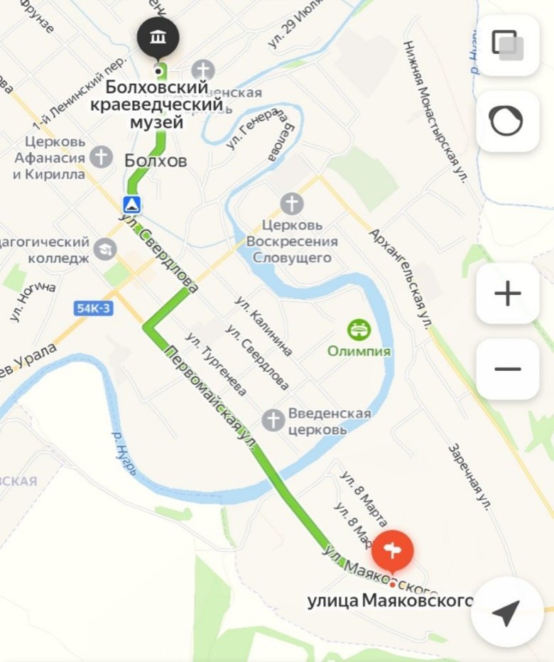
Фотоматериал  1 день | 1.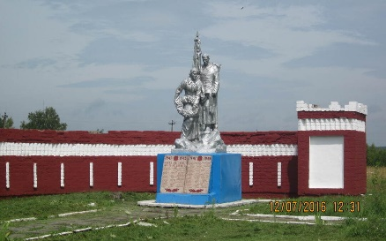2.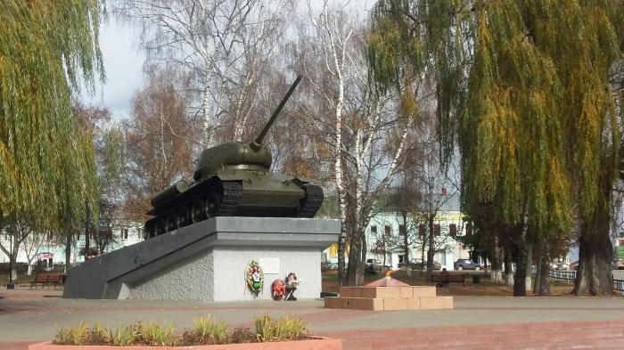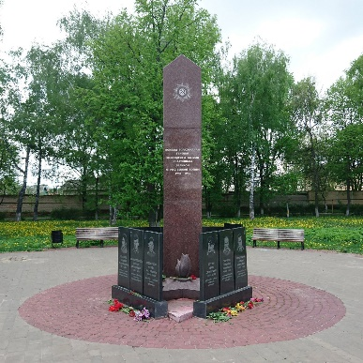3. 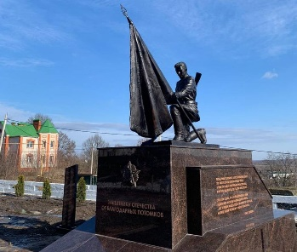 4. 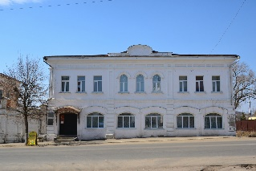 5.  - «Братская могила» ул. Маяковского.  - Памятник танку «Т-34» ул. Первомайская  - «Памятная стела», Герои – земляки.  Ул. Первомайская  - Памятник «Защитникам Отечества»,  ул. Ленина  - Болховский краеведческий музей, ул. Ленина, д. 45  Маршрут проходит в течение одного дня.  11.00 ч. – начало маршрута.  Маршрут начинается с посещения братской могилы на улице Маяковского. Памятник был открыт  в июне 1943 г. Дата последнего захоронения – август 1943 г. В братской могиле захоронено  40 человек. На братской могиле установлена скульптура воина – солдата со знаменем в правой руке, а также солдатка с венком в руках.  12.00 ч. – посещение памятника танку «Т-34»  на улице Первомайской. Это памятник истории. Памятник был установлен по инициативе ветеранов 68-й отдельной танковой бригады в память  о штурме укреплений немецко-фашистских оккупантов в боях за освобождение города Болхова 22-29 июня 1943 года во время наступательной операции «Кутузов».  13.00 ч. – посещение памятника «Защитникам Отечества» и памятника И. Г. Старинову на улице Ленина. Памятник был открыт 23 февраля  2020 года. Инициатор открытия монумента – Российское военно-историческое общество.  Монумент установлен на территории братского захоронения. Это бронзовая скульптурная композиция, созданная скульптором Константином Чернявским по проекту Советника Председателя РВИО Ростислава Мединского. Скульптура представляет собой образ коленопреклонённого офицера с Боевым знаменем 76- й гвардейской стрелковой дивизии, штурмовавшей Болхов  в 1943 году.  Дата последнего захоронения – октябрь, 1943 г.  Номер захоронения в ВМЦ 57-10.  Вид объекта – памятник регионального значения.  Всего захоронено – 92.  13.30 ч. – посещение краеведческого музея. Болховский краеведческий музей был основан  в 1919 году местным художником И. К. Гавриловым (исторический объект).
Методические материалы для работы  на маршруте | Наша экскурсия начинается на въезде в город Болхов, на улице Маяковского.  1. Памятник один из многих типовых, устанавливаемых практически сразу по завершению Великой Отечественной войны. Установлен на месте захоронения воинов, имена которых перечислены на табличках под девизом «Никто  не забыт! Ничто не забыто». На постаменте парная скульптура: женщина, готовящаяся положить траурный венок и воин со знаменем в руке, склонившийся над могилой. Расположен в районе въездной архитектурной группы на трассе Р-92  со стороны Мценска.  Идём далее. Уже добравшись до улицы Первомайской, первый памятник, который мы видим – танк «Т-34».  2. Памятник освободителям Болхова танк Т-34 находится практически в центре города, рядом  с автостанцией. Перед танком горит Вечный огонь, а в сквере рядом расположен воинский мемориал. Координаты объекта: 53.437825, 36.002022.  Как обычно, в начале рассказа о памятнике, связанном с военной операцией, попробую сказать пару слов об этой самой операции.  В первоначальном варианте план «Кутузов» предполагал наступление крупными силами Центрального и Брянского фронтов с соединением  в районе Хотынца и окружением немецких частей в Орле и к востоку от него. Однако генерал-полковник (а впоследствии маршал) И. Х. Баграмян на совещании в Ставке предложил не рисковать сразу большими силами, а сосредоточить первые удары на окружении и уничтожении Болховской группировки противника, что создало бы угрозу  для всех немецких частей на Орловском плацдарме. Дальнейшие действия фронтов по дроблению  и ликвидации Орловской группировки предполагалось вести в соответствии с оперативной обстановкой. Несмотря на возражения ряда командиров, Сталин согласился с предложением Баграмяна. 5 июля должна была начаться Курская оборонительная операция (Битва на Курской дуге), и учитывая одновременную подготовку немцами  на этом участке крупного контрнаступления, предугадать, как сложится обстановка в районе Курска к 12 июля было невозможно. Рисковать крупными силами, наступая сразу по двум направлениям, было неразумно, и от большого наступления на Хотынец отказались. События середины лета 1943-го полностью подтвердили правильность предложений Баграмяна. 12 июля  (в день кульминации танкового сражения под Прохоровкой) войска Центрального и Брянского фронтов нанесли мощные удары на севере Орловского выступа в направлении Болхова. Одновременно с юга наступление началось в районе села Вяжи-Заверх. Наступление на Болховском направлении стало для немцев полной неожиданностью. За первые два дня части 11-й армии Баграмяна вклинились вглубь вражеской обороны на 25 км, и для их остановки немцы начали перебрасывать войска с участков южнее и восточнее Орла. Однако продвижение частей Красной армии сдержать не удалось, и 26 июля немцы были вынуждены оставить Орловский плацдарм и начать отход на линию обороны «Хаген» к востоку  от Брянска. 29 июля был освобожден Болхов,  а 5 августа Орел. Памятник освободителям Болхова танк Т-34 был «установлен по инициативе ветеранов 68-й отдельной танковой бригады 61-й армии  в память о штурме укреплений немецко-фашистских оккупантов в боях за освобождение г. Болхов  29 июля 1943 года». Об этом свидетельствует памятная табличка, укрепленная на постаменте.  7 мая 2015 года, в канун 70-летия Великой Победы, перед постаментом с танком был зажжен Вечный огонь.  Далее расположены гранитные плиты  с фотографиями земляков, уроженцев Болховского района, которым за мужество, проявленное в годы ВОв, присвоено высшее звание Героя Советского Союза.  3. Мемориал представляет собой стелу с надписью, что посвящается воинам – болховчанам, Героям Советского Союза, участникам ВОв. У подножья стелы сооружён каменный Вечный огонь. Вокруг стелы установлены гранитные плиты  с изображением Героев Советского Союза  и кавалеров Орденов Славы и информацией о них.  Уже поднявшись на улицу Ленина, мы можем увидеть памятник «И. Г. Старинову».  4. Всегда на шаг впереди врага, разведчик-диверсант Илья Григорьевич Старинов мог сделать мину из обычной шины. Тысячи вражеских поездов пошло под откос, сотни мостов взлетели в воздух,  в результате его спецопераций. После войны многие офицеры элитных подразделений проходили обучение у Ильи Григорьевича. Гитлер считал его своим личным врагом. Муссолини за голову легендарного разведчика предлагал баснословные деньги. Франко вздрагивал, когда слышал имя Родолфо (под этим псевдонимом Илья Григорьевич воевал на стороне республиканцев в Испании,  в середине 30-х годов). Его несколько раз приговаривали к расстрелу и представляли к званию Героя Советского Союза. Но ни того, ни другого  не случилось. Умер Илья Григорьевич Старинов  на 101 году жизни, но так и не дождался почётного звания. Орловские активисты собираются обратиться к руководству страны с просьбой  о присвоении Старинову звания Героя России. Бюст работы скульптора Валерия Михеева, установленный в Болхове, не первый монумент  на Орловщине, который связан с именем Старинова. В 2015 году в селе Стрелецкое Орловского района, был открыт памятник на месте, где была основана, так называемая, школа пожарных, готовившая диверсантов. Её как раз организовал Илья Григорьевич.  Здесь же расположен памятник «Защитникам Отечества», открытие которого состоялось  23 февраля 2020 года. Памятник посвящён всем героям, которые храбро сражались за свою Родину  в разные эпохи. На боковой стороне памятника мы можем прочитать фамилии болховчан, которые погибли за нашу Родину.  Далее направляемся в краеведческий музей.  5. Здесь нам расскажут об участниках Вов  и покажут экспонаты.  Зыль Василий Константинович – почетный гражданин г. Болхова  Василий Константинович Зыль (1902–1973 гг.) — полковник Советской Армии, участник Великой Отечественной войны, Герой Советского Союза (1945).  Василий Зыль родился 10 марта 1902 года в деревне Остров (ныне – Смолевичский район Минской области Белоруссии). Окончил неполную среднюю школу. В 1923 году Зыль был призван на службу в Рабоче-крестьянскую Красную Армию. В 1929 году он окончил Московскую артиллерийскую школу.  С июня 1941 года – на фронтах Великой Отечественной войны. К январю 1945 года гвардии подполковник Василий Зыль командовал 299-м гвардейским миномётным полком  10-го гвардейского Уральского добровольческого танкового корпуса 4-й танковой армии 1-го Украинского фронта. Отличился во время Висло-Одерской операции.  В ночь с 25 на 26 сентября 1945 года Зыль вместе  с передовыми частями своего полка переправился через Одер в районе населённого пункта Тарксдорф к югу от польского города Сцинава и артиллерийским огнём прикрыл переправу танковых частей.  Указом Президиума Верховного Совета СССР  от 10 апреля 1945 года за «умелое командование артполком и проявленные при этом мужество  и героизм» подполковник Василий Зыль был удостоен высокого звания Героя Советского Союза с вручением ордена Ленина и медали «Золотая Звезда» за номером 6006[.  После окончания войны Зыль продолжил службу  в Советской Армии. В 1946 году он окончил высшую офицерскую артиллерийскую школу.  В 1954 году в звании полковника Зыль был уволен  в запас. Проживал в Москве. Умер 4 декабря  1973 года, похоронен на Введенском кладбище Москвы.  Почётный гражданин Болхова. Награждён двумя орденами Ленина, четырьмя орденами Красного Знамени, орденами Александра Невского, Отечественной войны 1-й и 2-й степеней, рядом медалей.  В честь Зыля названа школа в Калининграде.  Рывж Всеволод Езупович (11.11.1907-21.02.1992 гг.) – Герой Советского Союза, Почетный гражданин  г. Болхова.  Рывж Всеволод Езупович – командир 16-й гвардейской механизированной бригады 6-го гвардейского Львовского механизированного корпуса 4-й танковой армии 1-го Украинского фронта, гвардии полковник.  Родился 11 ноября 1907 года в городе Козлов (ныне Мичуринск) Тамбовской области в семье рабочего. Русский. Окончил среднюю школу. Работал слесарем в вагоноремонтной мастерской.  В Красной Армии с 1930 года. В 1931 году окончил курсы одногодичников. Член ВКП(б) с 1931 года. Служил командиром взвода и помощником начальника хоздовольствия 108-го стрелкового полка 36-й стрелковой дивизии в городе Сретенск Читинской области. В должности помощника начальника штаба 149-го мотострелкового полка  36-й мотострелковой дивизии участвовал в боях на реке Халхин-Гол в 1939 году. До осени 1941 года служил начальником штаба того же полка той же дивизии в Забайкальском военном округе.  На фронтах Великой Отечественной войны  с февраля 1942 года. Был командиром стрелкового  и мотострелкового полков, заместителем и командиром механизированной бригады. Воевал  на Западном, Брянском, Центральном, 1-м Украинском фронтах. В 1942 году окончил Курсы усовершенствования командного состава (КУКС).  В боях 4 раза ранен.  Участвовал:  - в боях в районе города Юхнов и Ржевско-Вяземского выступа – в 1942-43 годах;  - в сражении на Курской дуге, в Черниговско-Припятской операции – в 1943;  - в Проскуровско-Черновицкой операции, в том числе в освобождении города Каменец-Подольский, в Львовско-Сандомирской операции, в том числе  в освобождении города Львов, в форсировании реки Сан, в боях на Сандомирском плацдарме – в 1944;  - в Висло-Одерской операции, в том числе в освобождении городов Кельце, Пётркув, Кемпно,  в форсировании Одера и боях на плацдарме –  в 1945.  В ходе Висло-Одерской операции 16-я гвардейская механизированная бригада 6-го гвардейского механизированного корпуса под командованием гвардии полковника Рывжа, наступая в передовом отряде корпуса, с 14 по 19 января 1945 года с боями прошла свыше 500 километров, участвовала  в освобождении ряда городов Польши. 26 января бригада успешно форсировала реку Одер в районе города Кёбен (Хобеня, Польша) и захватила плацдарм на её левом берегу.  Указом Президиума Верховного Совета СССР  от 6 апреля 1945 года за образцовое выполнение боевых заданий командования на фронте борьбы  с немецко-фашистскими захватчиками и проявленные при этом мужество и героизм гвардии полковнику Рывжу Всеволоду Езуповичу присвоено звание Героя Советского Союза с вручением ордена Ленина и медали «Золотая Звезда» (№ 7446).  После войны служил заместителем командира  6-й гвардейской, 32-й гвардейской  и 1-й механизированных дивизий в Прикарпатском военном округе и Группе советских оккупационных войск в Германии (ГСОВГ). В 1949 году окончил Курсы усовершенствования офицерского состава (КУОС) при Военной академии бронетанковых  и механизированных войск Красной Армии.  С 1954 года полковник В.Е.Рывж - в запасе.  Жил в городе Бердичев Житомирской области (Украина). Умер 21 февраля 1992 года. Похоронен на общегородском кладбище в Бердичеве.  Награждён орденом Ленина (6.04.1945), 3 орденами Красного Знамени (15.01.1940; 17.07.1944; 15.11.1950), орденом Александра Невского  (№ 19280 от 19.11.1944), 2 орденами Отечественной войны 1-й степени (04.1943; 11.03.1985), орденом Красной Звезды (6.11.1945), медалями «За боевые заслуги» (3.11.1944), «За взятие Берлина»,  «За освобождение Праги», «За победу над Германией», «ХХХ лет СА и ВМФ», польским орденом «Крест Грюнвальда», медалями «За Одер, Нису и Балтику», «За победу и свободу».  Почётный гражданин города Бердичев.  В Бердичеве на доме, в котором жил Герой, установлена мемориальная доска.  Юркина Ольга Афанасьевна – партизанка, фронтовая разведчица. Родилась 21 июля 1920 года в городе Болхове. Окончила курсы медицинских сестёр. Работала в Гнездиловской участковой больнице. 22 июня 1941 года Ольга Юркина добровольно подала заявление в военкомат  с просьбой направить ее на фронт. Однако ее направили в числе первых добровольцев  в Болховский истребительный отряд. В отряде она служила медицинской сестрой. Позднее начала службу в армейской разведке, со временем став опытным разведчиком. Не раз Юркина выполняла задания особого отдела армии, много раз переходила линию фронта, приносила командованию ценные сведения о расположении врага, которые помогали советским летчикам наносить точные авиаудары по врагу, расположенному на территории Болхова и района. Одним из заданий, ставшим вскоре последним для Ольги Юркиной, было в деревнях Пальчиково, Хомяково, Толкачёво, где разведчица должна была изучить расположение сил противника. Преодолев реку и проволочные заграждения, девушка все же была замечена противником и взята в плен. Внешний вид девушки вызвал сочувствие офицера и переводчика. Офицер дал команду отпустить разведчицу. Выйдя из кабинета, Юркина столкнулась с тремя полицаями. Один из них сразу узнал её. Начались страшные допросы и пытки. Разведчицу держали в здании школы, где она когда-то училась. Несмотря на зверские пытки, Ольга Юркина ничего не сказала. Утром 19 августа  1942 года храбрую разведчицу расстреляли на окраине города в Красильниковском рву. Ольге Юркиной было всего 22 года. Ночью соседи помогли матери Ольги тихо похоронить дочь.  На месте, где были похоронены Ольга Юркина и ее боевые товарищи, в 1972 году установлен обелиск. Имя Ольги Юркиной носит один из переулков города Болхова.  Софья Аракчеева – партизанка. Родилась в 1919 году в деревне Кудиновой Болховского района.  В 1939 году после окончания педучилища начала работать учителем в Паньшинской школе Знаменского района. В партизанский отряд она записалась осенью 1941 года и совершила несколько успешных вылазок. При выполнении боевого задания была схвачена. Софью Аракчееву называют орловской Зоей Космодемьянской: фашисты долго пытали разведчицу, вырезали на спине пятиконечную звезду, вырвали ногти. Враги безуспешно пытались узнать, где скрывается партизанский отряд. Через шесть дней пыток  3 февраля 1942 года Софью расстреляли  на огородах и под страхом смерти запретили селянам хоронить тело девушки. Лишь в апреле она была предана земле. Через пять лет прах разведчицы со всеми воинскими почестями перезахоронили  в братской могиле в деревне Паньшиной.  В 1965 году за проявленное мужество Софья Аракчеева посмертно награждена орденом Отечественной войны 1 степени. В мае 2017 года перед зданием Болховского педагогического колледжа установлен памятник разведчице. Памятник Софье Аракчеевой – единственный  в России памятник учителю – партизанке.  Болховчане помнят имя нашей землячки – отважной партизанки Софьи Алексеевны Аракчеевой.  Оружие Победы.  7,62-мм пистолет-пулемёт образца 1941 года системы Шпагина (ППШ) Советский пистолет-пулемёт, разработанный в 1940 году конструктором Г. С. Шпагиным под патрон 7,62×25 мм ТТ  и принятый на вооружение Красной Армии  21 декабря 1940 года. ППШ наряду с ППС-43 являлся основным пистолетом-пулемётом советских Вооружённых Сил в Великой Отечественной войне. В 1940 году Наркомат вооружения дал техническое задание оружейникам на создание пистолета-пулемёта, близкого или превосходящего  по ТТХ ППД-34/40, но более технологичного  и адаптированного к массовому производству (в том числе на неспециализированных машиностроительных предприятиях). Запрос оружейникам состоял в том, чтобы части пистолета-пулемета могли бы быть изготовлены  при минимальной механической обработке,  (что практически означало необходимость применения штампованных деталей). К осени  1940 года на рассмотрение были представлены конструкции пистолетов-пулемётов Г. С. Шпагина  и Б. Г. Шпитального.  Полигонные испытания в конце ноября 1940 года показали, что при близких боевых качествах обоих проектов пистолет-пулемёт Шпагина был намного более технологичен в производстве.  Для производства необходимых 87 деталей требовалось 5,6 станко-часов, в то же время производство необходимых 95 деталей ПП Б.Г. Шпитального требовало 25,3 станко-часов то есть почти в пять раз больше.  Первый ППШ был изготовлен 26 августа 1940 года, в октябре 1940 года была изготовлена испытательная партия – 25 штук. В конце ноября 1940 года, по результатам полигонных испытаний  и технологической оценки предъявленных  к рассмотрению образцов ППШ был рекомендован  к принятию на вооружение.  Живучесть сконструированного Шпагиным образца была проверена 30 000 выстрелов, после чего  ПП показал удовлетворительную кучность стрельбы и исправное состояние деталей. Надёжность автоматики проверялась стрельбой под углами возвышения и склонения в 85°, при искусственно запыленном механизме, при полном отсутствии смазки (все детали промывались керосином  и насухо протирались ветошью), отстрелом без чистки оружия 5000 патронов. Все это позволяет судить об исключительной надёжности  и безотказности оружия наряду с высокими боевыми качествами.  21 декабря 1940 года пистолет-пулемёт системы Шпагина образца 1941 года был принят  на вооружение Красной армии. До конца 1941 года было изготовлено более 90000 штук. За 1942 год фронт получил 1,5 миллиона пистолетов-пулемётов.  Выпуск ППШ в июле 1941 года начал завод НКВ СССР в подмосковном городе Загорске, Этот завод первоначально готовился к выпуску ППД. Однако вскоре с приближением германских войск к Москве завод был эвакуирован в город Вятские Поляны Кировской области. Барабанные магазины к ППШ выпускались в подмосковном посёлке Лопасня. Этот завод был так же эвакуирован туда же.  В 1938 году в селе Вятские Поляны была открыта шпульная фабрика для обслуживания нужд текстильной промышленности, село получило статус рабочего посёлка. С началом Великой Отечественной войны, осенью 1941 года в Вятские Поляны из подмосковного Загорска был эвакуирован машиностроительный завод.  Его оборудование для производства пистолета-пулемёта ППШ устанавливалось на территории шпульно-катушечной фабрики. Первые пистолет-пулемёты были отправлены на фронт уже в конце ноября 1941 года. В 1942 году было произведено  1,5 миллиона единиц. Конструкторское бюро завода возглавил создатель пистолета-пулемёта  Г. С. Шпагин. За годы войны коллектив Вятско-Полянского машиностроительного завода выпустил более 2,5 миллионов пистолетов-пулемётов ППШ. Помимо Вятско-Полянского машиностроительного завода ППШ также массово выпускался и на других предприятиях таких как Завод им. Дегтярёва, Дизелестроительный завод им. С. М. Кирова (Токмак), Машиностроительный завод  им. С.М. Кирова (Алма-Ата), Первый государственный подшипниковый завод (ГПЗ-1), Электромеханический завод «Звезда», «Дальзавод» во Владивостоке и другие. Причём, по мере развёртывания всё более массового производства  и внесения изменений в конструкцию себестоимость ППШ снижалась и далее, так что  к 1943 году она составила уже 142 рубля.  В результате за годы войны было выпущено около  6 миллионов экземпляров этого ПП, а более «нишевого», предназначенного преимущественно для экипажей бронетехники, ПП Судаева, который отличался ещё большей технологичностью, –порядка полумиллиона.  Развёртывание всё более массового производства, наряду с высокими для пистолета-пулемёта боевыми качествами — одиночный огонь из ППШ был эффективен до 300-350 м, а короткими очередями до 200, предопределило ведущую роль этого ПП в системе лёгкого стрелкового вооружения РККА военного периода начиная уже со второго года войны.  Ими снабжались целые роты и батальоны автоматчиков, появившиеся в составе Красной Армии к концу 1942 года. К концу войны этим оружием было вооружено порядка 55 % бойцов Красной Армии, и оно стало неотъемлемой частью образа советского солдата военной поры.  Широкое использование ПП в годы войны оказало существенное влияние на формирование тактики пехотного боя и системы вооружения Советской армии в послевоенный период, когда большое значение стало придаваться ведению плотного автоматического огня вдоль всего фронта, в ущерб точности стрельбы, а автомат Калашникова вытеснил более точный, но менее скорострельный карабин Симонова, в то время, как на Западе, особенно в США, ещё долгое время продолжала развиваться идеология точного самозарядного оружия под мощные патроны, иногда  с возможностью ведения огня очередями  в критический момент боя, аналогичного советским довоенным разработкам – АВС и СВТ.  После окончания войны, к середине 1960-х годов ППШ был снят с вооружения Советской Армии.  Также, в Болховском краеведческом музее организованы выставки: «Эхо войны и память сердца», посвященная 75-летию освобождения Болховского края от немецких захватчиков, «Славен район своим людьми», посвященная 90-летию образования Болховского района. На выставке о войне представлены фото и документы ветеранов Великой Отечественной войны уроженцев города Болхова Евсютина Михаила Сергеевича, Потапова Василия Михайловича, Семенова Алексея Борисовича, Соловых Петра Ивановича, портреты героев Советского союза Жучкова П. И.,  Естина И. С., фото встреч с ветеранами разных лет, военно- исторические журналы «Орловский вестник», фотографии Морозовой Нины Петровны, узницы концлагерей и многое другое.  Викторина.  - Какие памятники Великой Отечественной войны, расположенные в городе Болхове, вы запомнили?  - Назовите фамилии болховчан, которым присвоено звание Героя Советского Союза.  - Что понравилось больше всего?  - Что вам запомнилось больше всего  из полученной информации?  - Хотели бы вы ещё побывать в городе Болхове?  - Какие чувства вы испытывали во время экскурсии?

